《申请获取采购文件登记表》

*项目名称 | 第28届中国国际厨房、卫浴设施展览会展位设计及搭建项目 |  |  | *项目编号 |  | F2401CG08-ZCY4
*申请单位名称  （必须加盖公章，否则无效） | （必填、加盖公章） |  |  | 文件价格（元/套） |  | 500
*申请单位注册地址 | （必填） |  |  |  | 邮编 |  | （选填）
*法定代表人 | 姓名 | 身份证号码 | 固定电话 |  | 传真 |  | 移动电话
*法定代表人 | （必填） | （必填） | （选填） |  | （选填） |  | （选填）
*申请单位经办人 | 姓名 | 身份证号码 | 固定电话 |  | 移动电话 |  | 指定邮箱
*申请单位经办人 | （必填） | （必填） | （必填） |  | （必填） |  | （必填）
*申请单位经办人 | 申请单位经办人（手写体）签名：（必填） |  | 申请时间：（必填） 年 月 日 时 分
采购代理机构确认 | 确认经办人（手写体）签名： |  | 确认时间： 年 月 日 时 分
采购代理机构备注 | 编号：GDZC-BM-（ ）

1.展位平面图
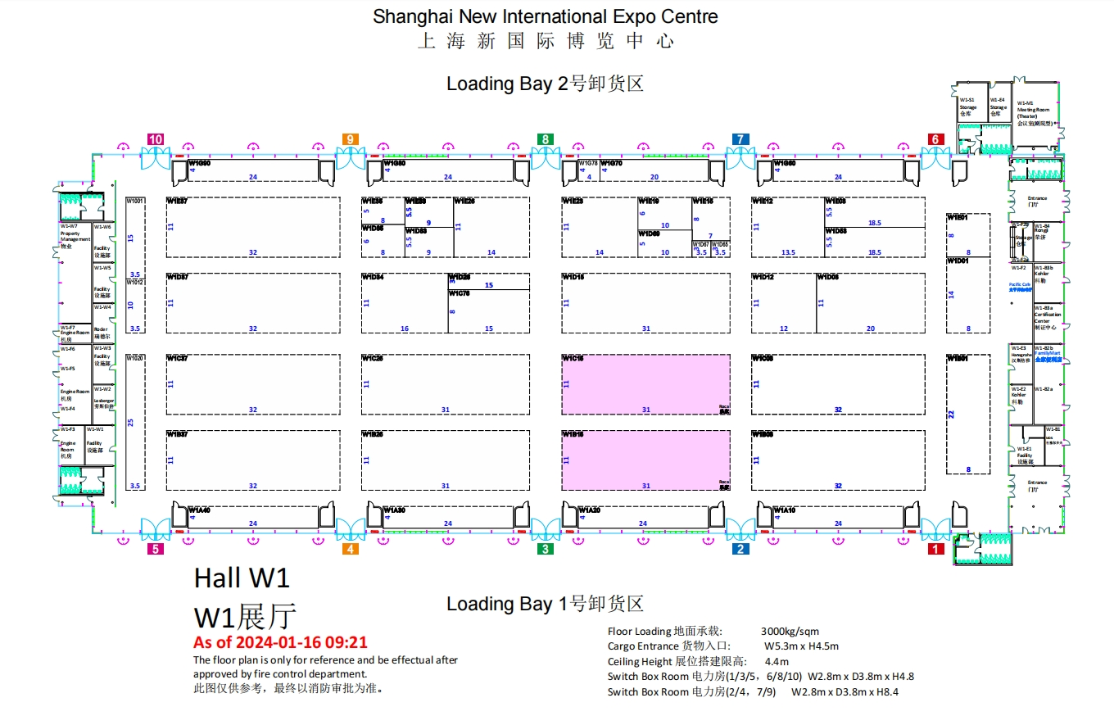
2.中国国际厨房、卫浴设施展览会平面图纸
